ROTINA DE AULA JARDIM I 14-10-2020 (Quarta - feira)

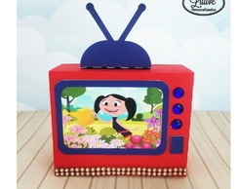

VIDEOS

- Vídeoaula com as Professoras (Link no blog)
- Caça ao tesouro

- Atividades de Folha
- Dica de brincadeira com a família: Brincar de bolha de sabão

- Música “Amiguinho - Carrossel” (Link no blog).

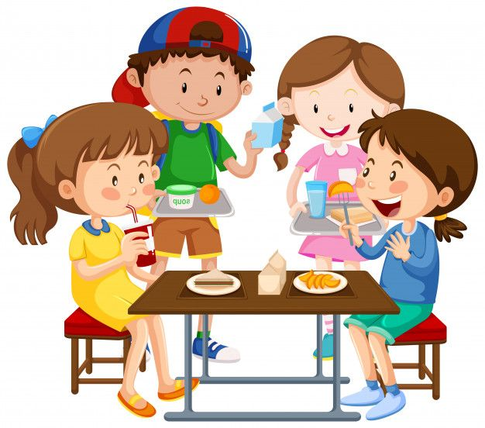
HORA DO LANCHE

- Dica para hora do lanche:
- Pão de queijo
- Suco
- Fruta

AULA EXTRA: Inglês com a tia Tais (Link no blog )

